Третий тест (IQ)
- Выберите фигуру из четырех пронумерованных
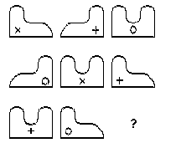
- Решите анаграммы и исключите лишнее слово
УАКЩ
СЬДЕЛЬ
ТЯРПИЛЬЕ
УЛААК
- Вставьте слово, которое служило бы окончанием первого слова и началом второго
ПО (...) АРЬ
- Вставьте недостающее число
- Вставьте пропущенное слово
АРГОН (РОЗА) ГРОЗА
АТЛЕТ (....) НОРМА
- Вставьте пропущенное число.
- 651 (331) 342
449 ( ) 523
- Вставьте пропущенное число
8 12 24 60 ?
- Вставьте пропущенную букву
А Д Й П ?
- Вставьте пропущенное число
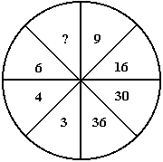
- Выберите нужную фигуру из шести пронумерованных

- Выберите нужную фигуру из шести пронумерованных
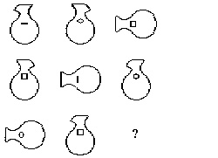
- Вставьте слово, которое служило бы окончанием первого слова и началом второго
БЕГЕ (...) ОР
- Исключите лишнее слово
АБРИКОС
БАГОР
ВЕДРО
ЛЮБОВЬ
ГОРДОСТЬ
- Вставьте пропущенное число.
- 96 (16) 12
88 ( ) 11
- Вставьте недостающие буквы
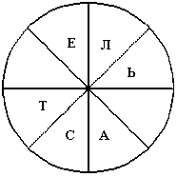
- Вставьте пропущенное число.
- 2 10 4
- 3 17 5
3 ? 4
- Вставьте слово, которое служило бы окончанием первого слова и началом второго
ПИ (...) ОК
- Вставьте пропущенное число.
- 98 (54) 64
81 ( ) 36
- Выберите нужную фигуру из шести пронумерованных
- Вставьте пропущенное слово
ПЛАТО (ТАНК) ОКУНЬ
ВЕРБА (....) АТЛАС
- Выберите нужную фигуру из шести пронумерованных
- Исключите лишнее слово
ГАСПО
КМААБШ
ОЛААКШ
ОТЛААКШ
- Выберите нужную фигуру из шести пронумерованных
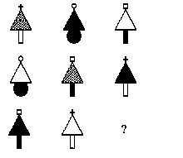
- Вставьте слово, которое означало бы то же, что и два слова, стоящие вне скобок
ШАЛОСТЬ (.......) БОЛЕЗНЬ
- Вставьте пропущенную букву.
- Б Д З
- В Ж К
Г И ?
- Выберите нужную фигуру из шести пронумерованных
- Вставьте пропущенное число
2 8 5 6 8 ? 11
- Вставьте пропущенное слово
ТОРГ (ГРАЧ) ЧАЙКА
ГОРБ (....) СУДАК
- Выберите нужную фигуру из шести пронумерованных
- Вставьте недостающие буквы
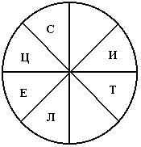
- Вставьте слово, которое означало бы то же, самое, что и слова, стоящие вне скобок
СОБАКА (.....) ПРЕЙСКУРАНТ
- Вставьте пропущенное число
82 97 114 133 ?
- Вставьте пропущенное слово
ПЛАН (РАНГ) МОРГ
СЕНО (....) СПАД
- Исключите лишнее слово
ААННБ
ЛЯКООБ
ОМНЛИ
ИНААМШ
- Вставьте пропущенную букву и пропущенное число
2 | Д | 8 | ?
Б | 5 | З | ?
- Выберите нужную фигуру из шести пронумерованных
- Вставьте слово, которое означало бы то же, что и слова, стоящие вне скобок
ГРИМАСА (....) СНАРЯД
- Вставьте недостающие число.
- 16 (93) 15
14 ( ) 12
- Вставьте пропущенное слово
КОРА (КОЗА) АЗОТ
КЛЕН (....) ПИЛА
- Выберите нужную фигуру из шести пронумерованных

